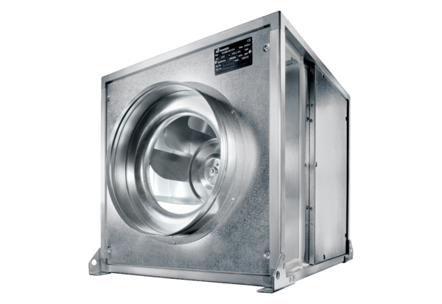Quickbox DSQ 50/4 KObsah dodávky: 1 kusSortiment: C
Typové číslo: 0080.0080Výrobce: MAICO

